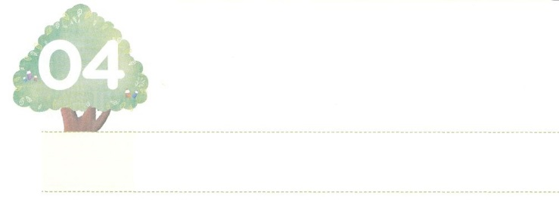

かみさまと　つうじる　いのり

**げつようび**

をべたらよいか、をんだらよいか、としめることをやめ、をもむことをやめなさい。(29)

はともあれ、あなたがたは、のをめなさい。そうすれば、これらのは、それにえてえられます。(31)

**ルカ**

**1229～31**

いつもしくて、せなことだけがあるなら、どんなにいでしょうか。ところがなことに、たちにはもできないがきたり、どうしようもないになることがくあります。はをにたとしてってくださいました。このをえれば、どんなでもするようになります。

はで、すべてのことをっておられます。そして、のをっておられます。そのようなが、であるたちに、をえるとしてくださいました。をわうりをするとき、のがすべてのことにれるでしょう。どのようにればよいのでしょうか。

まず、のとそのをめるりをしましょう。のとにのどんながあるのかをねて、にのがむようにりましょう。に、がべえられるとのをえてくださいとりましょう。をしてがきるえをえられるでしょう。りはです。ずやみがちかれて、であるがいてくださいます。、この、の、についてとじるしいりをめましょう。



**きょうのみことば**

**きょうのいのり**

、ありがとうございます。どんなでも、のとそのをめるをって、とじるりをすることができますように。きておられるイエス・キリストのおによっておりします。アーメン

インマヌエル教会聖日１部│2018.10.28



からえられるをわうりについてのみことばを

　　とでいて、にみましょう。

だから、のとそのとを

まずにめなさい。そうすれば、

それにえて、これらのものは

すべてえられます。

But seek first the kingdom of God

and his righteousness,

and all these things will be

added to you.

（マタイ6:33 Matthew6:33,ESV）

いて

みよう

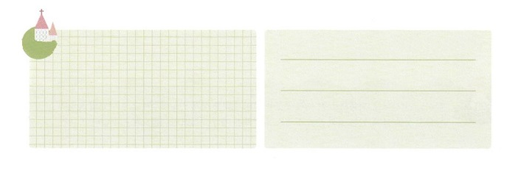

**きょうのでんどう　　　　　　　　　　う　　　　　　　　　　　　　　　　　　　　　　　　する**

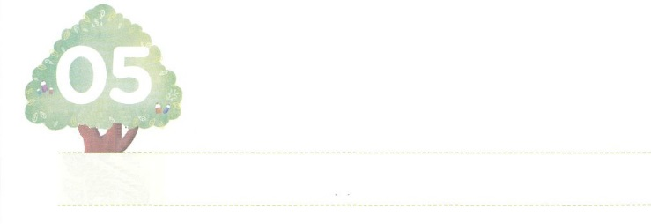

かみさまが　つくってくださる

わたしの　じんせいさくひん

**かようび**

は、みこころのままに、あなたがたのうちにいてをてさせ、をなわせてくださるのです。

**ピリピ**

**213**

はのどもです。そのとして、のがするのをんでいます。はにをえてくださり、をっておられます。（Covenant）のみこころはをしてしげられるのです。（Vision）そして、のうちにいてをてさせ、をわせてくださいます。（Dream）また、みことばをえて、ることができるようにしてくださり（Image）、をしてのいがになるようにしてくださっています。（Practice）たは、ものだちとじようにきています。しかし、は、のがするをいているのです。これががってくださるのです。

ものが、するのみことばをえるみことば、いのちをかすいのち、とによってにをささげることができるになるようにりましょう。、のさなとのに、がってくださるのがあるからです。



**きょうのみことば**

、ありがとうございます。のみこころのままにしていくのためのになるようにいてください。きておられるイエス・キリストのおによっておりします。アーメン

**きょうのいのり**

インマヌエル教会聖日2部│2018.10.28

きょうのいのり



がってくださるのについてしながら

ののことばにをぬりましょう。

みことば



**きょうのでんどう　　　　　　　　　　う　　　　　　　　　　　　　　　　　　　　　　　　する**

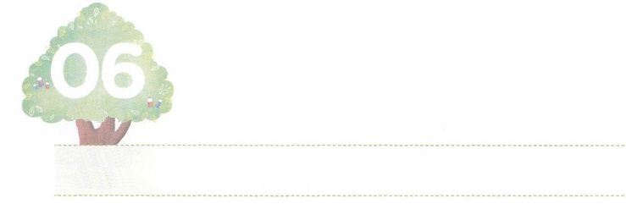

ひとり

**すいようび**

シモン・ペテロがえてった。「あなたは、けるのキリストです。」

**マタイ**

**1616**

いま、はのにあります。すべてのはのためだけにきていて、いつかれるったにかってっています。いサタンは、これをのがさないでしています。その、くのは、ののるをしたにもわらず、いろいろなになりました。のやの、そして、なになってしまったのです。

は、いまもごとにりすこのをぐひとりをしておられます。それは、をするです。というをったに、はすべてをえようとしておられます。たちがのをったひとりになるようにりましょう。うすべてのに、イエスがキリストであることをえるひとりです。このようにしてまるをして、からえられる1000のえをわうになるでしょう。



**きょうのみことば**

、ありがとうございます。すべてのがサタンにだまされて、いろいろなになっているこのとき、がしておられるひとりになるみをください。きておられるイエス・キリストのおによっておりします。アーメン

**きょうのいのり**

ヨーロッパ巡回集会（パリ）1講│2018.10.30



さんびしよう





**きょうのでんどう　　　　　　　　　　う　　　　　　　　　　　　　　　　　　　　　　　　する**



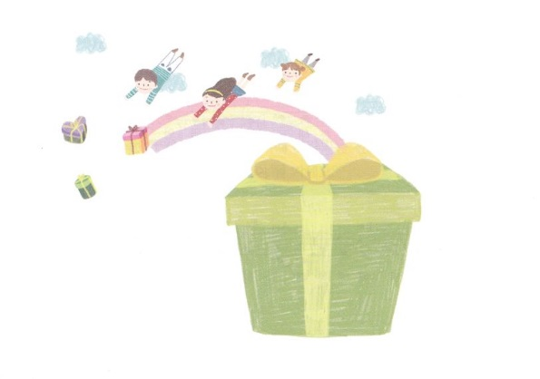



**きょうのでんどう　　　　　　　　　　う　　　　　　　　　　　　　　　　　　　　　　　　する**

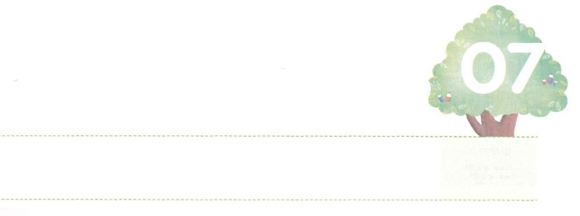

ふくいんの　ほうほう

**もくようび**

それで、はあなたがたにった。「おののいてはならない。らをれてはならない。あなたがたにってかれるあなたがたの、が、エジプトにおいて、あなたがたのので、あなたがたのためにしてくださったそのとおりに、あなたがたのためにわれるのだ。

**129～30**

エジプトのイスラエルのは、いつもしみとにあっていました。けれども、らはのカナンへのをいていました。ですから、しみとは、らには、たちとともにおられるをわうのになったのです。これをるがけば、れているをわうことができます。

には、のですべてのことをしたがされています。らはとので、のをわいました。そのうち、ヨシュアとカレブは、モーセをけてイスラエルのをエジプトするようにきました。は、のがになったとき、カナンのにくべきだというのをりました。ついにイスラエルのをき、カナンにってそのをするようになりました。

たちにはもできないしみと、やがきることもあります。そのようなときには、のレムナントのように、のをびましょう。がいてくださり、すべてにするようにしてくださるでしょう。



**きょうのみことば**

、ありがとうございます。どんなことがおきても、のによってれないでするをください。きておられるイエス・キリストのおによっておりします。アーメン

**きょうのいのり**

ヨーロッパ巡回集会（パリ）２講│2018.10.31

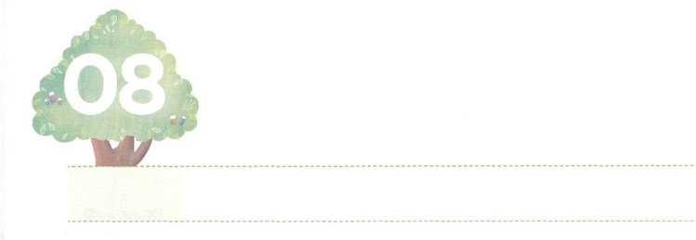

ゆうせんじゅんいを　かえよう

**きんようび**

だから、のとそのとをまずにめなさい。そうすれば、それにえて、これらのものはすべてえられます。

**マタイ**

**633**

たちはをえなければなりません。をしなければならないのでしょうか。サミット、サミットへくをつけることです。そのためには、まずなをけなければなりません。これはのみことばでるときに、といにしてえられるです。

これからは、なにもせずに、がされたなだけければいのです。そのために、のやのためのえをてるべきです。ではないにもわらず、をっているえです。これまでっていたののことをてて、ただだけるようにしましょう。、にのにいるをしましょう。に５だけでも、だけをえるりをくできるなら、のみわざがまるでしょう。そうすれば、もらないに、のいがいやされます。そして、ある、わずにをえるサミットのにいるでしょう。そのをしながら、をのにってくことをするようにしましょう。



**きょうのみことば**

ヨーロッパ巡回集会（パリ）３講│2018.10.31

、ありがとうございます。すべてのことよりに、５だけでもだけをえるりをして、のをするえがえられますように。きておられるイエス・キリストのおによっておりします。アーメン

**きょうのいのり**

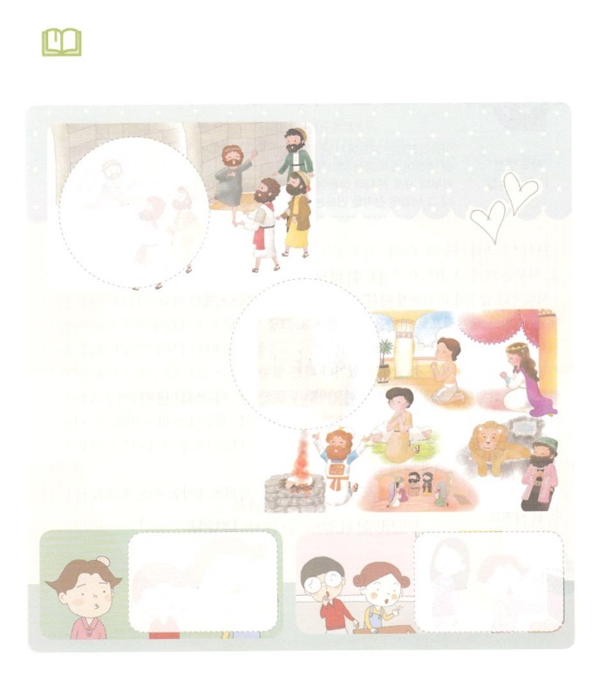

みことば

　　　　　　　だけをえるりをにしたレムナントがいます。

ののあいているところに、のページのをりいて

りましょう。

はるところ

はるところ

はるところ

はるところ



**きょうのでんどう　　　　　　　　　　う　　　　　　　　　　　　　　　　　　　　　　　　する**

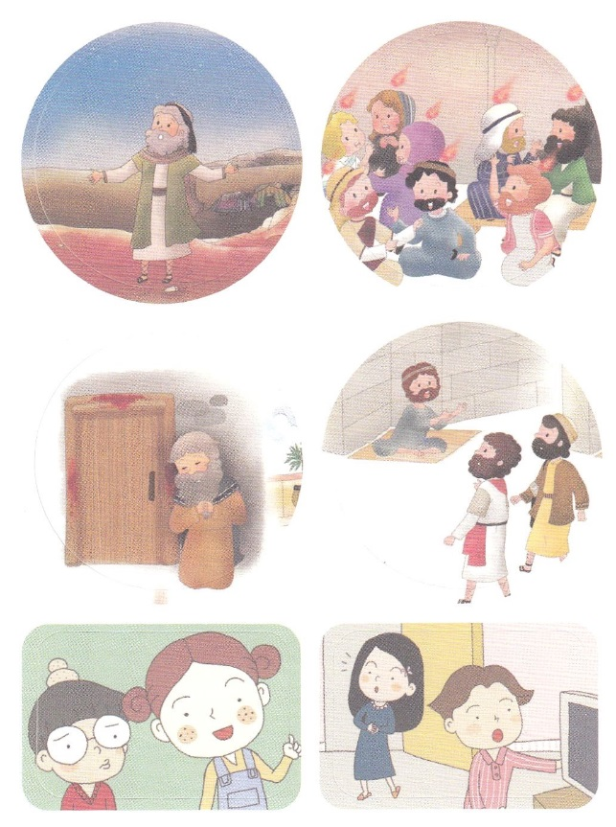

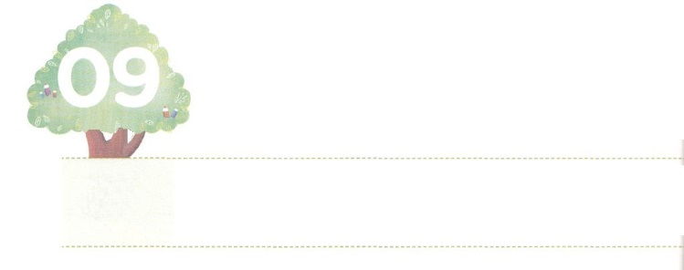

インターネットじだいの

ながれを　かえる　でんどうしゃ

**どようび**

ここで、アクラというポントまれのユダヤおよびそのプリスキラにった。クラウデオが、すべてのユダヤをローマからさせるようにしたため、ごろイタリヤからていたのである。パウロはふたりのところにき、もであったので、そのにんでいっしょにをした。らのはりであった。(2-3)

**181～4**

プリスキラとアクラは、をるをしていました。、このはとてもなでした。プリスキラとアクラは、このでパウロをけてにいられるようになりました。

ごとにましいをうのになるがありますはくのがITによっておをもうけて、にをえています。そのでも、インターネットはたちにとってとてもなです。りたいことがあると、スマホやパソコンでをしてをたりもします。しかし、このようにしてるのには、ったものや、いをえるものがくあります。は、たちをこのようなのれをえるとしてばれました。のしににして、しなければならないことがあります。まず、のにするがなければなりません。また、ののはできないサミットにたなければなりません。そうすれば、インターネットにあふれるくのとにされることがなります。

インターネットのれをえるとしてしましょう。ITにをえるのになるでしょう。



**きょうのみことば**

産業宣教メッセージ│2018.11.3

、ありがとうございます。インターネットをうとき、しくすることができますように。をえるいにえて、いをえるになるようにいてください。きておられるイエス・キリストのおによっておりします。アーメン

**きょうのいのり**

きょうのいのり



しいインターネットのについてフォーラムしよう

・まず、それぞれのをにいかけてみましょう

　・をしたいとって、のをえてフォーラムしましょう

　・の２つのを、または、の、にってって

　　フォーラムしましょう。

１．インターネットをうときの

　　はなんでしょう

　　　　２．インターネットをうをするなりのは

ありますか

３．SNSなどでみんなにせるためにネットにすに

　　　　　　　　　なにをにえるべきでしょうか。

みことば

**フォーラム**

**の**



**きょうのでんどう　　　　　　　　　　う　　　　　　　　　　　　　　　　　　　　　　　　する**